

TRƯỜNG ĐẠI HỌC KHOA HỌC TỰ NHIÊN
KHOA CÔNG NGHỆ THÔNG TIN



BÁO CÁO ĐỒ ÁN THỰC HÀNH 1
MÔN MẠNG MÁY TÍNH

ĐỀ TÀI: Lập Trình Socket

Sinh viên thực hiện:
1712906 - Nguyễn Hoàng Việt
1712902 - Phạm Cao Vỉ
1712366 - Huỳnh Quốc Dũng

- Đề tài
Mã đề tài = (tổng chữ số cuối cùng của các sinh viên) mod 2 + 1
Chữ số cuối của mã số sinh viên các thành viên lần lượt là: 6, 2, 6
Mã đề tài = (6 + 2 + 6) mod 2 + 1 = 1
Vậy đề tài sẽ thực hiện sẽ là đề tài 1 (FILE SERVER)

- Thông tin thành viên và mức độ đóng góp
- Thông tin thành viên
- Nguyễn Hoàng Việt – 1712906
- Phạm Cao Vỉ - 1712902
- Huỳnh Quốc Dũng – 1712366
- Mức độ đóng góp
- Nguyễn Hoàng Việt: Hiện thực chức năng đăng nhập và trao đổi tin nhắn.
- Phạm Cao Vỉ: Hiện thực chức nằng tải đa luồn.
- Huỳnh Quốc Dũng: Tao giao diện và xử lý sự kiện khi kết nối.
- Mức độ hoàn thành
- Trên từng yêu cầu cụ thể
  - Đăng nhập và trao đổi thông tin: 100%
    - Khởi tạo server: 100%
    - Khởi tạo nhiều client (Mỗi client đăng ký một username và password để đăng nhập): 100%
    - Hiển thị thông tin đăng nhập hay đăng xuất của client khi đăng nhập cho server và các client khác xem. 100%
    - Server thoát, các client đều nhận biết là ngắt kết nối: 100%
    - Cho phép trao đổi tin nhắn giữa các client và server
  - Hiện thực chức nằng tải đa luồn
    - Server hiển thị danh sách các tệp cho phép tải: 100%
    - Client hiển thị danh sách các tệp được phép tải từ server: 100%
    - Cho phép từng client tải file về, hoặc nhiểu client tải về cùng 1 file hoặc khác file về cùng một lúc và kích thước các file lớn lên đến hơn 200MB 100%
  - Tạo giao diện bằng MFC:
    - Tạo giao diện MFC để cho phép cho phép người dùng thao tác với giao diện đồ họa: 100%
    - Xử lý sự kiện cho phép người dùng thực hiện chức năng nhắn tin, tải về, đăng nhập, đăng xuất: 100%
- Trên toàn bộ đồ án:
Mức độ hoàn thành của đồ án: 100%
- Kịch bản giao tiếp của chương trình

Chương trình gồm có một server và nhiều client.
Đầu tiên ta khởi tạo server, sau đó ta khởi tạo các client, đăng nhập từ các client vào server.
Các client có thể nhắn tin cho nhau.
Server chọn một tập các file có cho phép các client con có thể tải.
Các client con nhận được danh sách file này. Chọn và có thể tải về.
Các client con có thể tải cùng lúc các tập tin.
Khi các client muốn kết thúc phiên làm việc thì các client bấm Logout.
Thông tin này sẽ được hiện trên máy chủ và các client.
Nếu như các client đang thực hiện mà server ngắt kết nối thì sẽ ngắt kết các client con sẽ bị ngắt kết nối.

- Môi trường lập trình và Framework sử dụng
- Môi trường lập trình: Visual Studio
- Framework sử dụng: MFC

- Hướng dẫn sử dụng các tính năng chương trình.
Chạy file Server.exe giao diện sẽ hiện ra như sau:

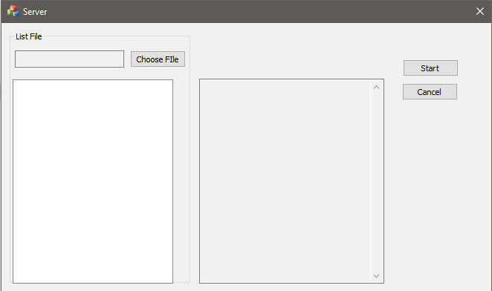

Chọn file trước khi start server (Điều kiện bắt buộc)
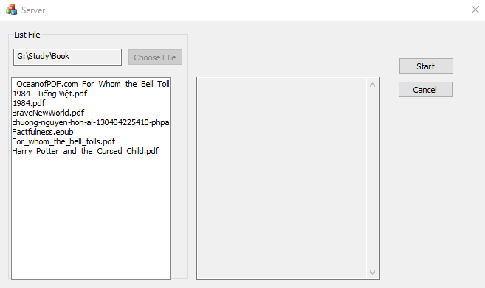

Sau đó nhấn vào nút “Start” để khởi động server.

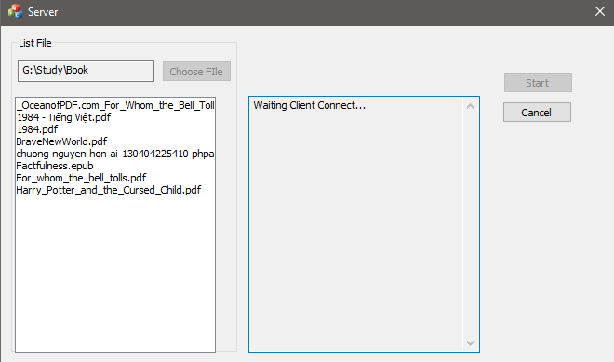
Chạy file Client.exe để khởi động client

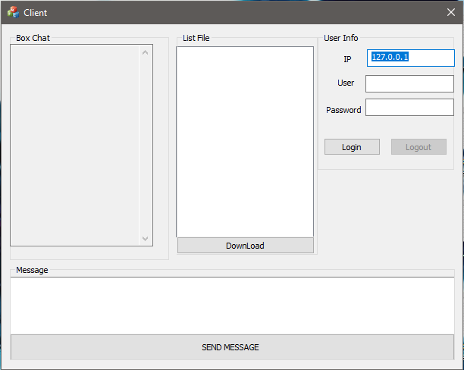

Gõ tên đăng nhập và mật khẩu vào để đăng nhập

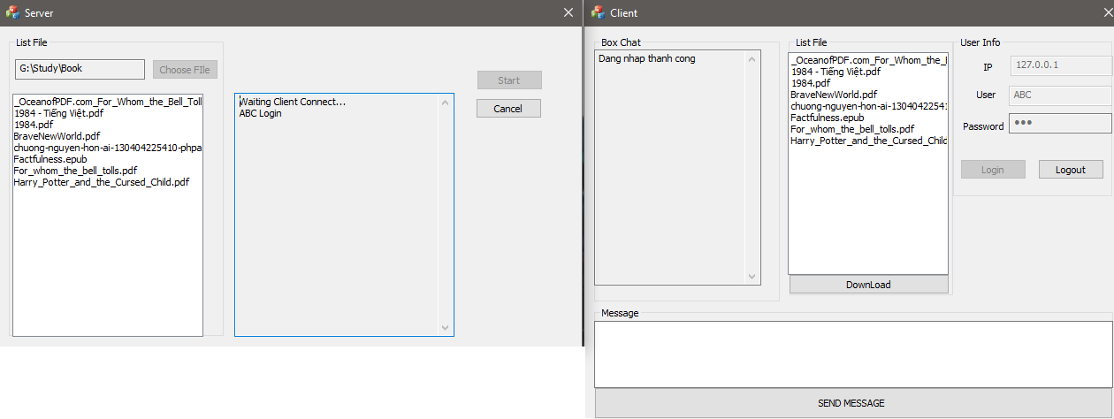

Chạy thêm các file Client.exe khác để có được nhiều chương trình máy khách.
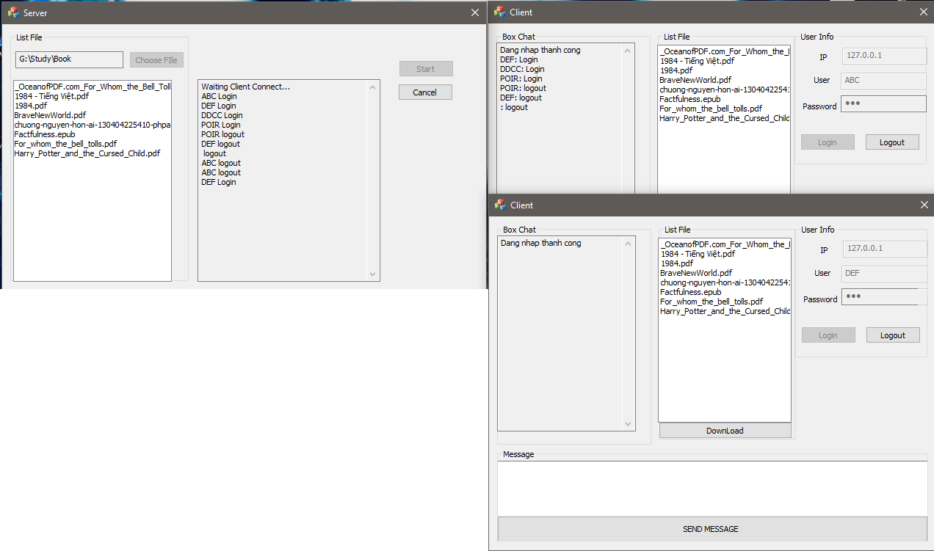

Trong giao diện của chương trình của Client.exe, ta nhấn vào các file mà máy chủ cung cấp, sau đó nhấn download, xác thực và sau đó download file về.

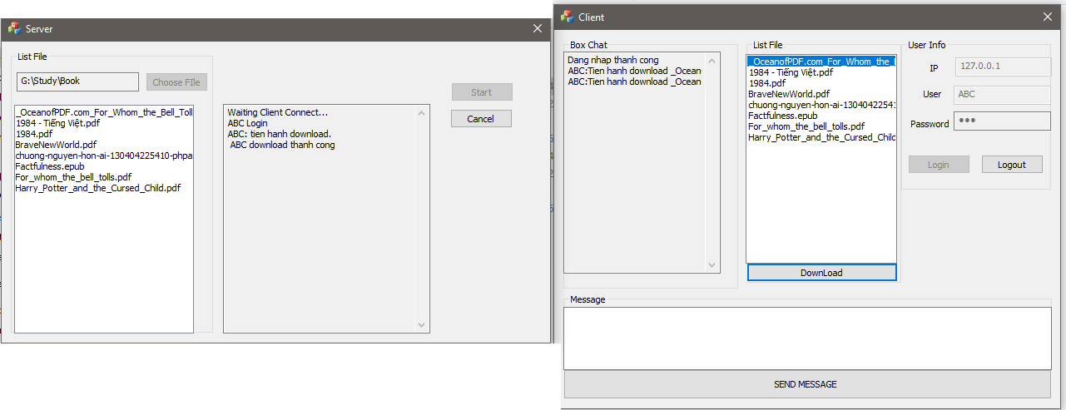
Chương trình cho phép nhiều client chạy tải file từ một các client khác nhau cùng lúc
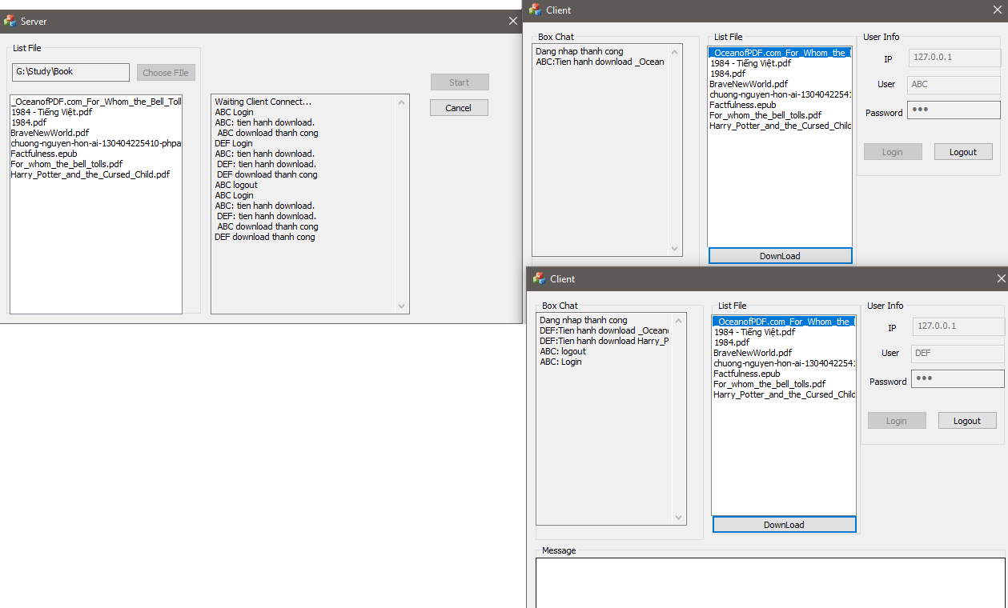

Chương trình cũng hỗ trợ tính năng nhắn tin giữa các máy khách.
Nhập tin nhắn vào ô và gửi Send Message
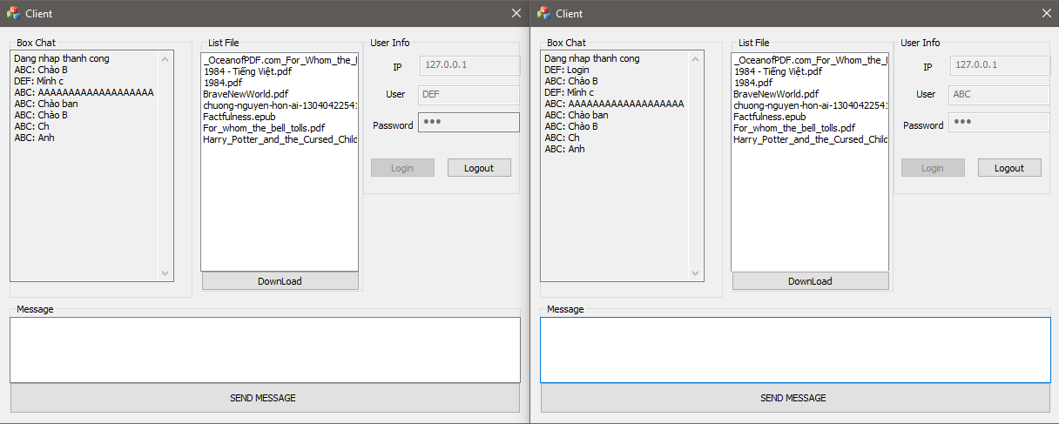

Nếu như client muốn ngừng phiên truy cập, nhấn vào nút Logout, chương trình sẽ thoát khỏi tài khoản.
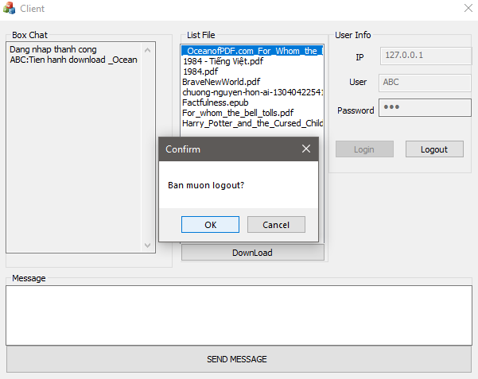
Nếu như server muốn ngừng phiên truy cập, nhấn vào nút cancel, chương trình sẽ thoát khỏi tài khoản.
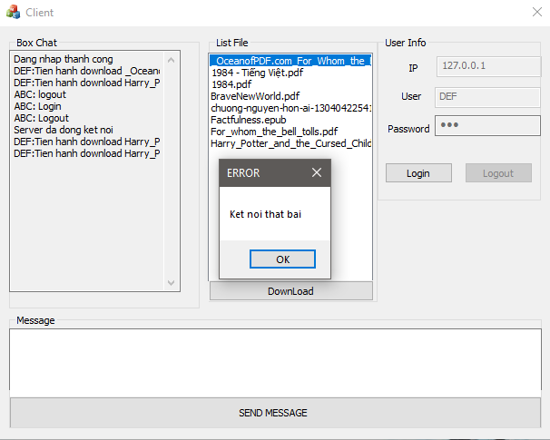

- Các nguồn tài liệu tham khảo

- https://stackoverflow.com/questions/24922991/issues-with-cfiledialog-for-multiple-file-selection?fbclid=IwAR1aLnn6Ri7StVaLEsxAHqD-lLdx0Ys-R5vADJn6lwRu5BfeDeRKwA9N6HY
- http://www.cplusplus.com/forum/general/27659/
- Tài liệu thực hành môn Mạng Máy Tính

